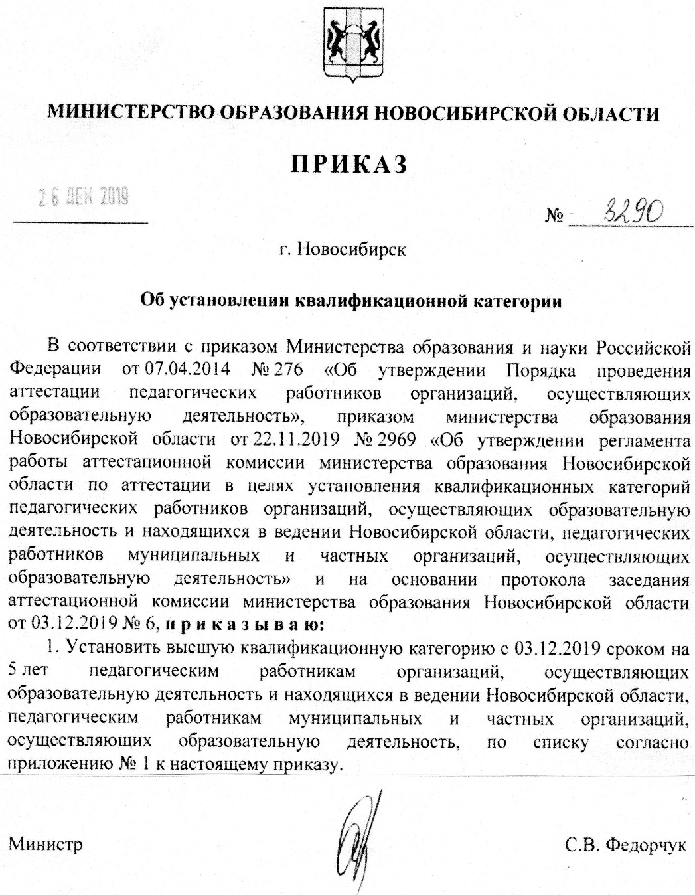

964. Чернякова Светлана Михайловна воспитатель муниципального казенного дошкольного образовательного учреждения «Детский сад № 330 комбинированного вида «Аринушка» Центрального округа по Железнодорожному, Заельцовскому и Центральному районам города Новосибирска

